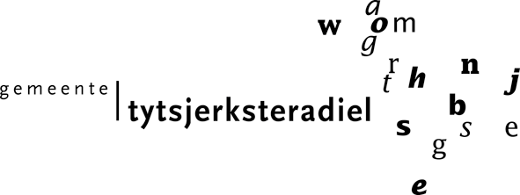
w a m

Ferkearsbeslut Eendrachtsweg

Burgemeester en wethouders van de gemeente Tytsjerksteradiel;
gezien het verzoek van de provincie Frys!an om de Eendrachtsweg tijdelijk af te sluiten voor alle verkeer;
overwegende:
dat in 2013 de rondweg Garyp aangelegd wordt;
dat deze de Eendrachtsweg doorsnijdt;
dat een kunstwerk aangelegd wordt zodat de Eendrachtsweg de rondweg ongelijkvloers zal kruisen;
dat aanwezigheid van verkeer in de bouwfase vanwege de uitvoering van het werk en de
verkeersveiligheid niet gewenst is;
dat gedurende het werk de Stinswei zowel van de oost- als de westkant te gebruiken is;
dat daardoor de bereikbaarheid gegarandeerd is;
dat de provincie Fryslän afspraken gemaakt heeft met direct belanghebbenden zodat deze geen grote omrijd-afstand hebben;
dat het werk op 8 december 2013 gereed is;
dat de maatregel is besproken met feriening foar doarpsbelangen;
dat overleg met de politie als bedoeld in artikel 24 BABVV heeft plaatsgevonden;
gelet op de bepalingen van het Reglement Verkeersregels en Verkeerstekens en het Besluit Administratieve Bepalingen inzake het Wegverkeer alsmede op het raadsbesluit d.d. 23 februari 1995, waarbij de bevoegdheid tot het nemen van verkeersbesluiten als bedoeld in artikel 18 \M/W aan hen is gedelegeerd;
besluiten:
de Eendrachtsweg te Garyp fysiek af te sluiten voor alle verkeer waarbij bebording aan zuid- en noordzijde aangeeft dat sprake is van een doodlopende weg;
dit besluit vervalt zodra het werk gereed is. Burgum, 5 februari 2013
Burgemeester en wethouders van Tytsjerksteradiel
de secretaris de burgemeester
(T. Dijk)

Tegen het besluit kan iedere belanghebbende binnen 6 weken na openbare kennisgeving ervan een gemotiveerd bezwaarschrift indienen bij het college van Burgemeester en Wethouders. Gedurende die termijn ligt het besluit voor een ieder ter inzage bij de publieksbalie Bouwen en Wenjen in het gemeentehuis, Raadhuisweg 7 in Burgum.

